MG4214 |  | Спортивный комплекс
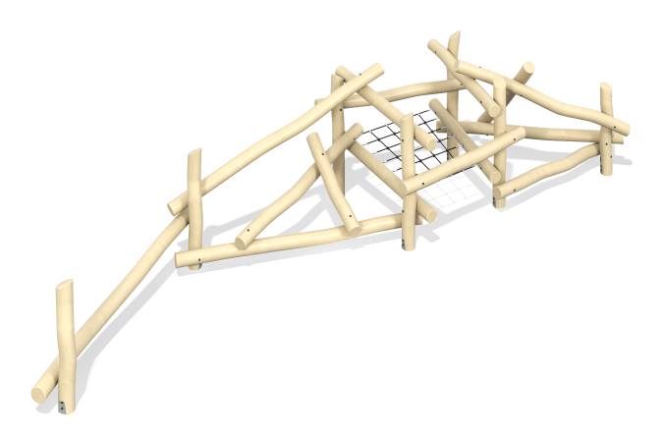

Размеры, мм: | 6029x9081x2228 | Вес, кг: | 0
Характеристики материалов
Материалы: робиния, металл, нержавеющая сталь, армированный канат.
Комплектация: опорные стойки - 8 шт., канатная сетка - 1 шт., перекладины - 13 шт., комплект крепежа.
Стойки и перекладины спортивного комплекса выполнены из дерева акации (робинии) диаметром 200 мм.
В спортивном оборудование присутствует:
-канатная сетка из шестипрядного армированного полипропиленового каната d=16 мм.
Покрытие элементов:
- металл - порошковый цинкогрунт, порошковая краска.

